**SPRAWOZDANIE**

z ćwiczenia nr 1

“Algorytmy ewolucyjne i genetyczne”

Przedmiot: Wprowadzenie do Sztucznej Inteligencji

Imię i nazwisko: Viktoriia Nowotka

__________________________________________________________________

Podczas implementacji algorytmu genetycznego, na bazie interfejsu podanego na repozytorium GitLabie, było zrealizowano:

* selekcję ruletkową
* krzyżowanie jednopunktowe
* mutację
* sukcesję generacyjną

W trakcie wielokrotnych uruchomień algorytmu było ustalono następne hiperparametry, które wstępnie dają dobry wynik za każdym razem:

* m = 250
* p_c = 0.7
* p_m = 0.002
* t_max = 200

Na początku maksymalna liczba iteracji w ewolucji była brana za 300, ale zauważono tendencje do odnajdywania najlepszego wyniku za około 50-100-150 iteracji, dlatego maksymalną liczbę zmniejszono do 200.

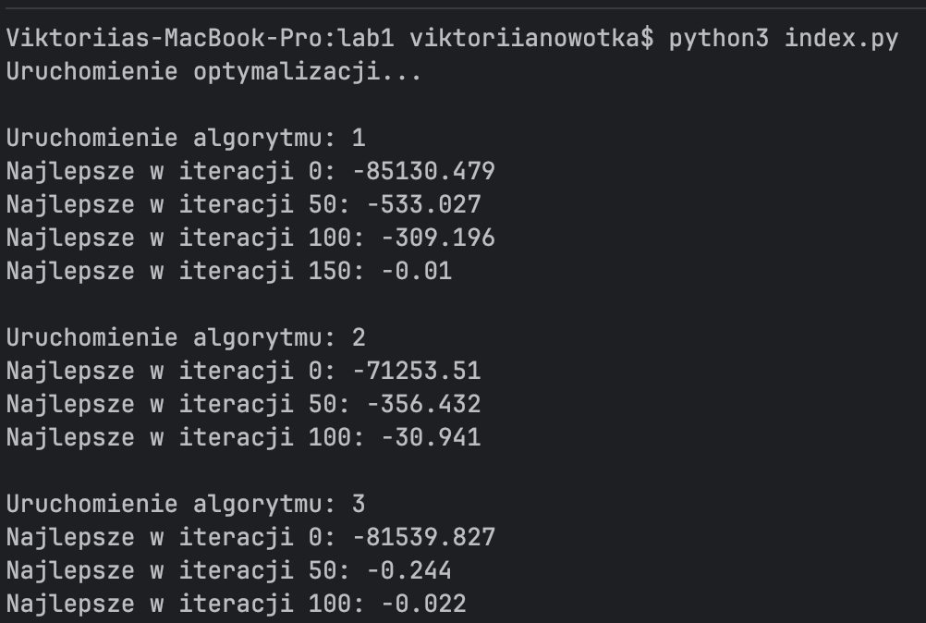

Rys. 1 – przykładowe uruchomienie algorytmu, gdzie dobry wynik znajdowany do 200ej iteracji

W związku z szybkim odnajdywaniem najlepszego wyniku, który zbliża się do 0.0 i pozostaję w tym punkcie dodano dodatkowy warunek stopu w ewolucji, gdyż znaleziono wystarczająco dobry wynik.



Rys. 2 – umowa stopu algorytmu genetycznego

Potwierdzeniem, że dobrane hiperparamtry są dobre, jest wynik uruchomienia programu 25 razy. Poniżej dodano wykresy zbieżności algorytmu oraz rozrzutu wyników, obliczone wartości średnie wyników oraz std, najlepszy i najgorszy wyniki z puli.

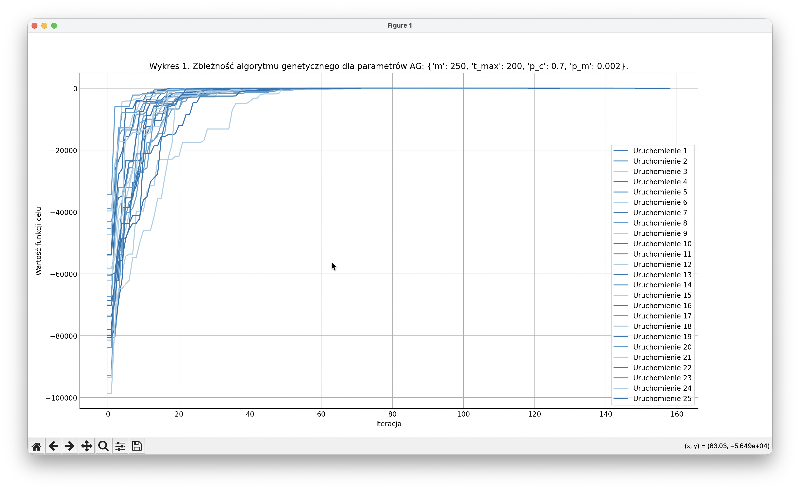

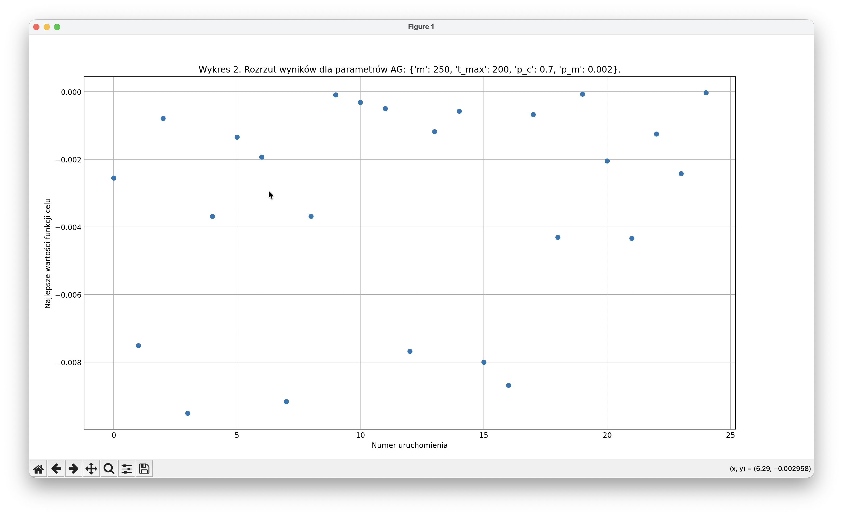

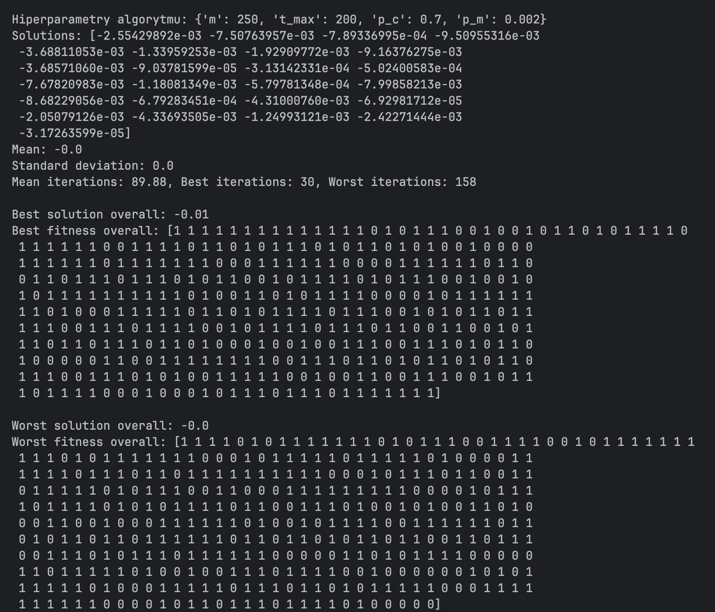

Zbadano wpływ wielkości populacji na działanie danej implementacji algorytmu genetycznego. W trakcie badania przeprowadzono 7 testów z różnymi wartościami parametru m - od 350 do 50. Wyniki testów podano w tabeli nr 1. Na podstawie uzyskanych danych można stwierdzić, że minimalna populacja dla rozwiązania tego problemu wynosi 150 osobników. Populacja o wielkości 250-300 osobników daje optymalne wyniki dla danego problemu.

W takim przypadku (250-300 os. w populacji) liczba iteracji skraca się w średnim znaczeniu o kilka sztuk, wtedy jak w najgorszych wypadkach różnica może sięgać 30 iteracji. Na podstawie przedstawionych wyników można uznać, że populacji w 350 osobników jest zdecydowanie zbyt duża, ponieważ wyniki są podobne do testu z populacją 300-osobowej, natomiast liczba iteracji wzrasta. Powoduje to nieefektywne wykorzystanie pamięci i mocy obliczeniowej urządzenia.

Tabela 1 – Badanie hiperparametru wielkości populacji.

|  |  |  |  |  |  |  |  |  |
| --- | --- | --- | --- | --- | --- | --- | --- | --- |
| Nr | Parametr **m** | Najgorszy | Śriedni | Std | Najlepsze | Liczba iteracji | | |
| min | średnia | max |
| 1 | 350 | -0.01 | 0.0 | 0.0 | 0.00 | 174 | 86 | 41 |
| 2 | 300 | -0.01 | 0.0 | 0.0 | 0.00 | 159 | 88 | 28 |
| 3 | 250 | -0.01 | 0.0 | 0.0 | 0.00 | 158 | 90 | 30 |
| 4 | 200 | -0.01 | 0.0 | 0.0 | 0.00 | 174 | 102 | 43 |
| 5 | 150 | -0.01 | 0.0 | 0.0 | 0.00 | 193 | 93 | 41 |
| 6 | 100 | -0.08 | -0.01 | 0.02 | 0.00 | 200 | 99 | 23 |
| 7 | 50 | -0.01 | 0.0 | 0.0 | 0.00 | 124 | 94 | 73 |

Zbadano wpływ prawdopodobieństwa mutacji na działanie danej implementacji algorytmu genetycznego. W trakcie badania przeprowadzono 7 testów z różnymi wartościami parametru p_m - od 0,005 do 0,2. Wyniki testów podano w tabeli nr 2. Na podstawie uzyskanych danych można stwierdzić, że optymalne prawdopodobieństwo mutacji dla danej implementacji wynosi 0,0005-0,002. Zwiększenie tego parametru pogarsza średnie wyniki oraz wydłuża liczbę iteracji do maksymalnej dopuszczonej wartości.

Tabela 2 – Badanie hiperparametru prawdopodobieństwa mutacji.

|  |  |  |  |  |  |  |  |  |
| --- | --- | --- | --- | --- | --- | --- | --- | --- |
| Nr | Parametr **p_m** | Najgorszy | Śriedni | Std | Najlepsze | Liczba iteracji | | |
| min | średnia | max |
| 1 | 0.0005 | -0.01 | 0.00 | 0.00 | 0.00 | 107 | 61 | 36 |
| 2 | 0.002 | -0.01 | 0.00 | 0.00 | 0.00 | 200 | 94 | 39 |
| 3 | 0.005 | -2.01 | -0.09 | 0.39 | 0.00 | 200 | 127 | 47 |
| 4 | 0.007 | -0.50 | -0.02 | 0.10 | 0.00 | 200 | 130 | 40 |
| 5 | 0.010 | -0.26 | -0.03 | 0.07 | 0.00 | 200 | 126 | 26 |
| 6 | 0.015 | -0.62 | -0.04 | 0.12 | 0.00 | 200 | 142 | 32 |
| 7 | 0.020 | -0.56 | -0.06 | 0.12 | 0.00 | 200 | 158 | 67 |

**Wnioski**

W trakcie wykonania ćwiczenia nr 1 zaimplementowano algorytm genetyczny z selekcją ruletkową, krzyżowaniem jednopunktowym, mutacją oraz sukcesją generacyjną. Metodą ampiryczną znalieziono zestaw optymalnych wartości hiperparamtrów: m=250, t_max=200, p_c=0,7, p_m=0,002.

Zbadano wpływ dwóch hiperparametrów na optymalizację danego problemu: liczby osobników w populacji oraz prawdopodobieństwa mutacji. Optymalna wielkość populacji mieści się w przedziale 250-300 osobników, natomiast prawdopodobieństwo mutacji w zakresie 0,0005-0,002. Zwiększenie danych hiperparametrów powoduję wzrost liczby iteracji.

Badania zostały przeprowadzone przy t_max = 200, p_c = 0,7.

**TESTY dla wielkości populacji**

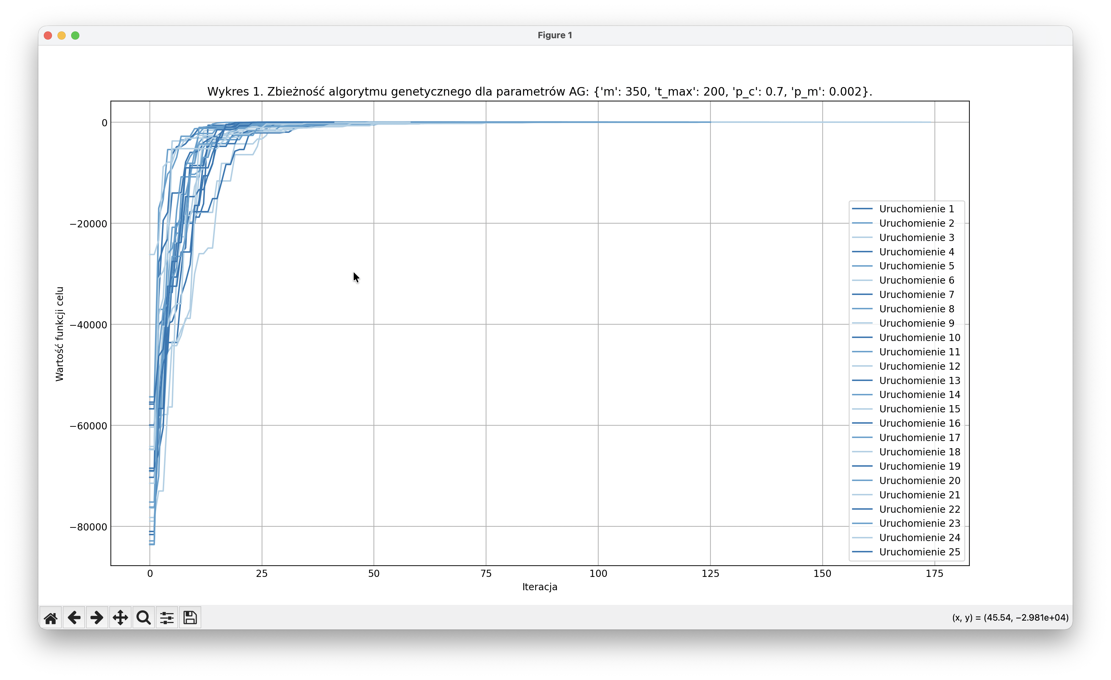

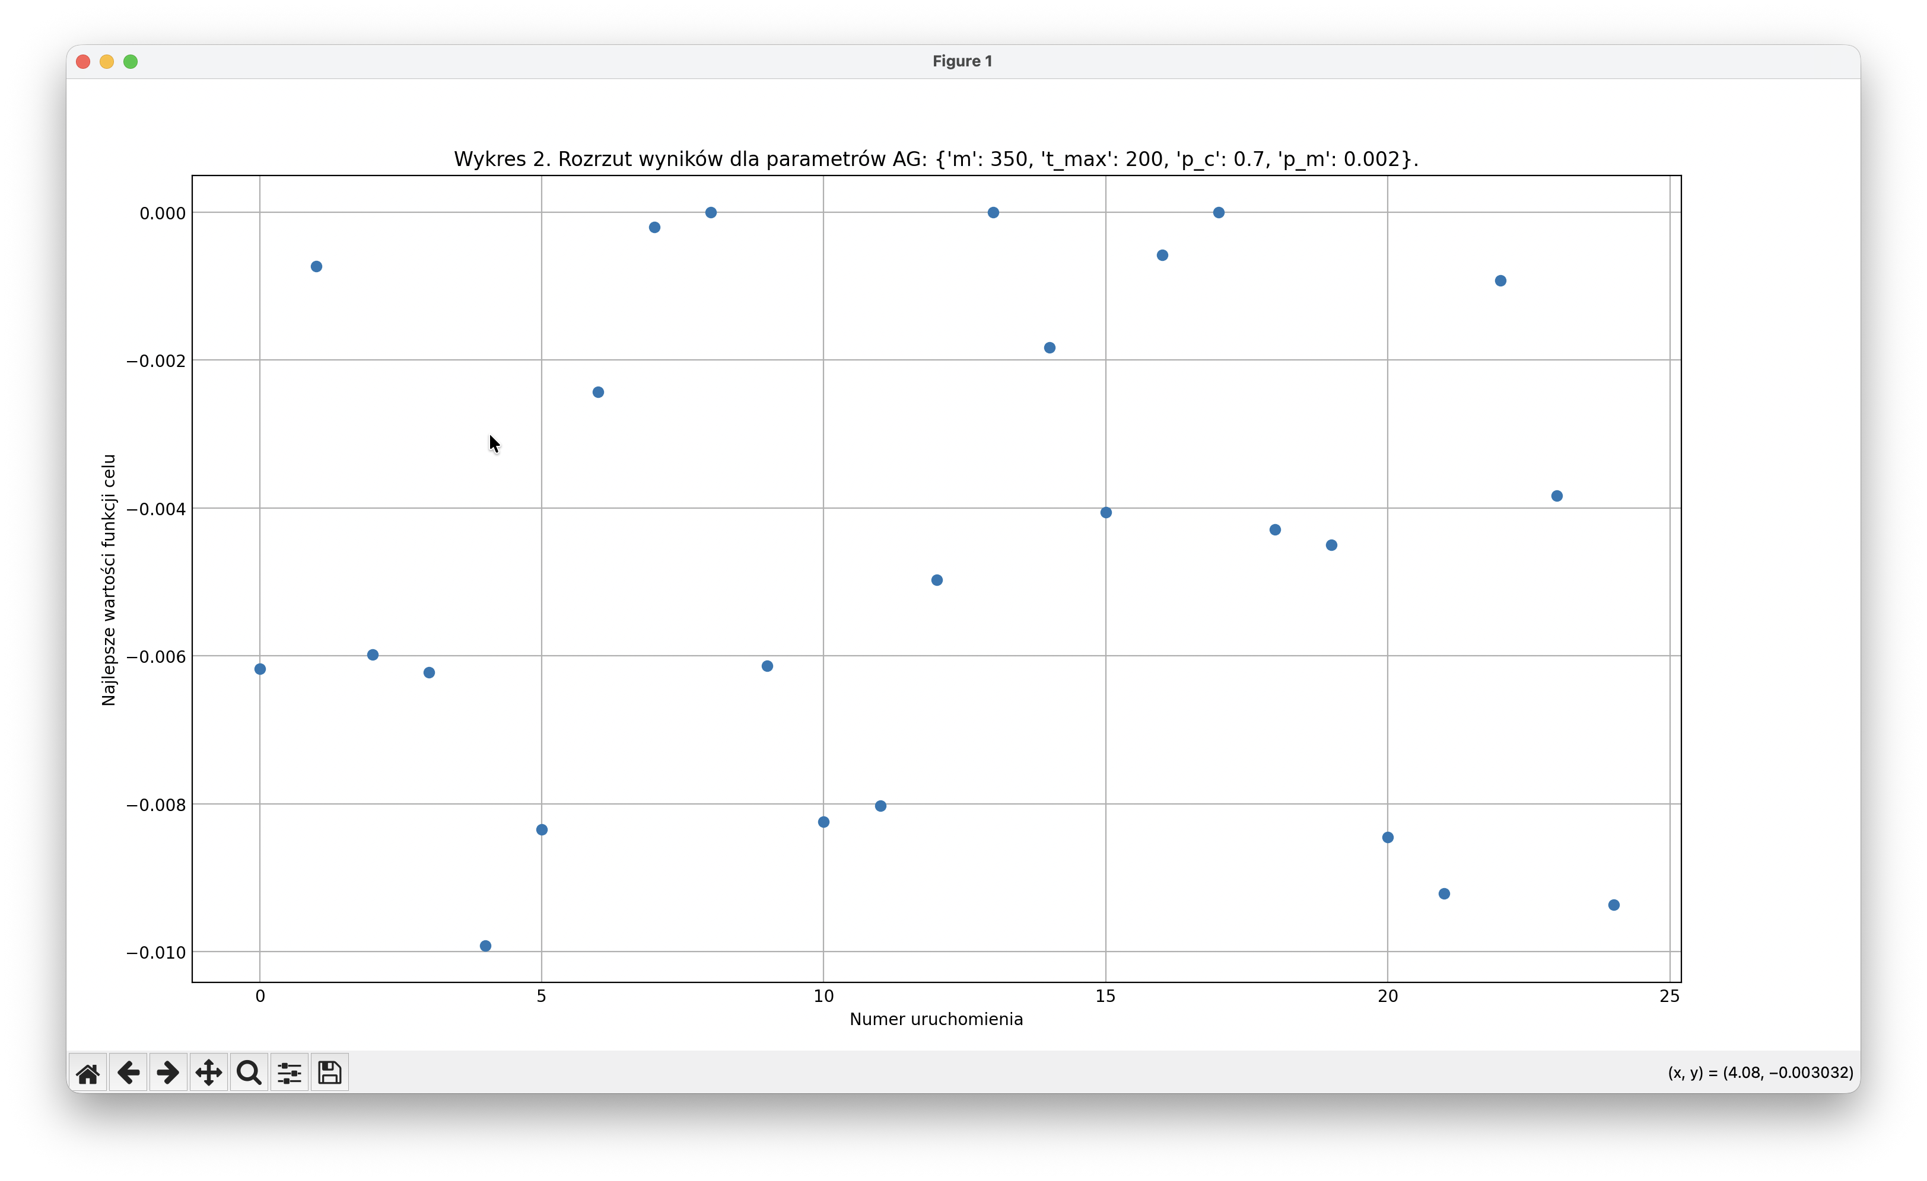

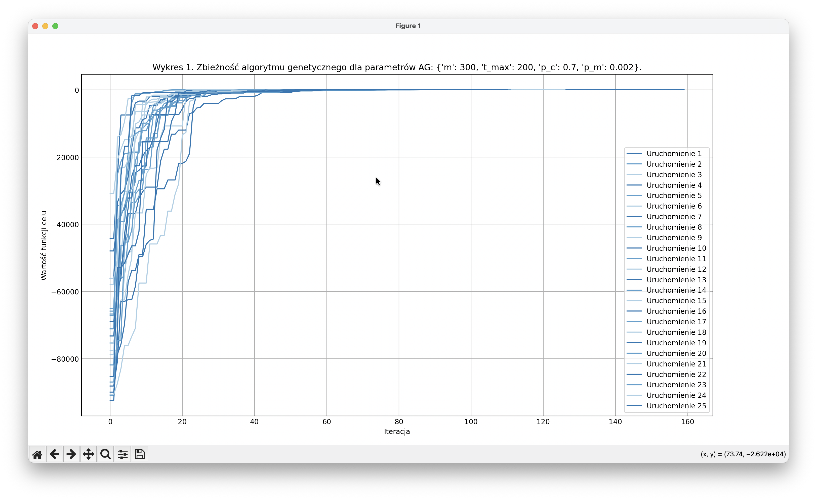

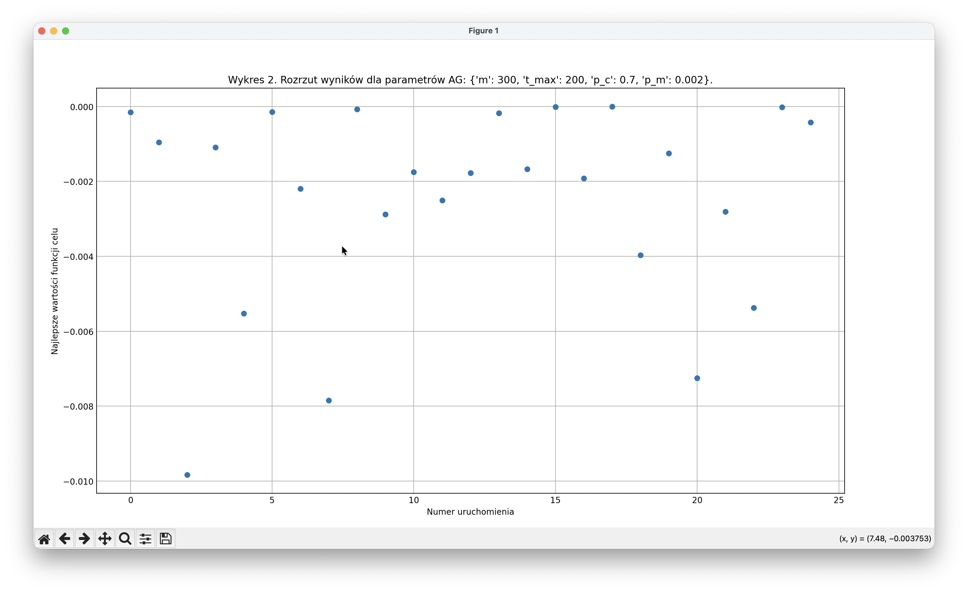

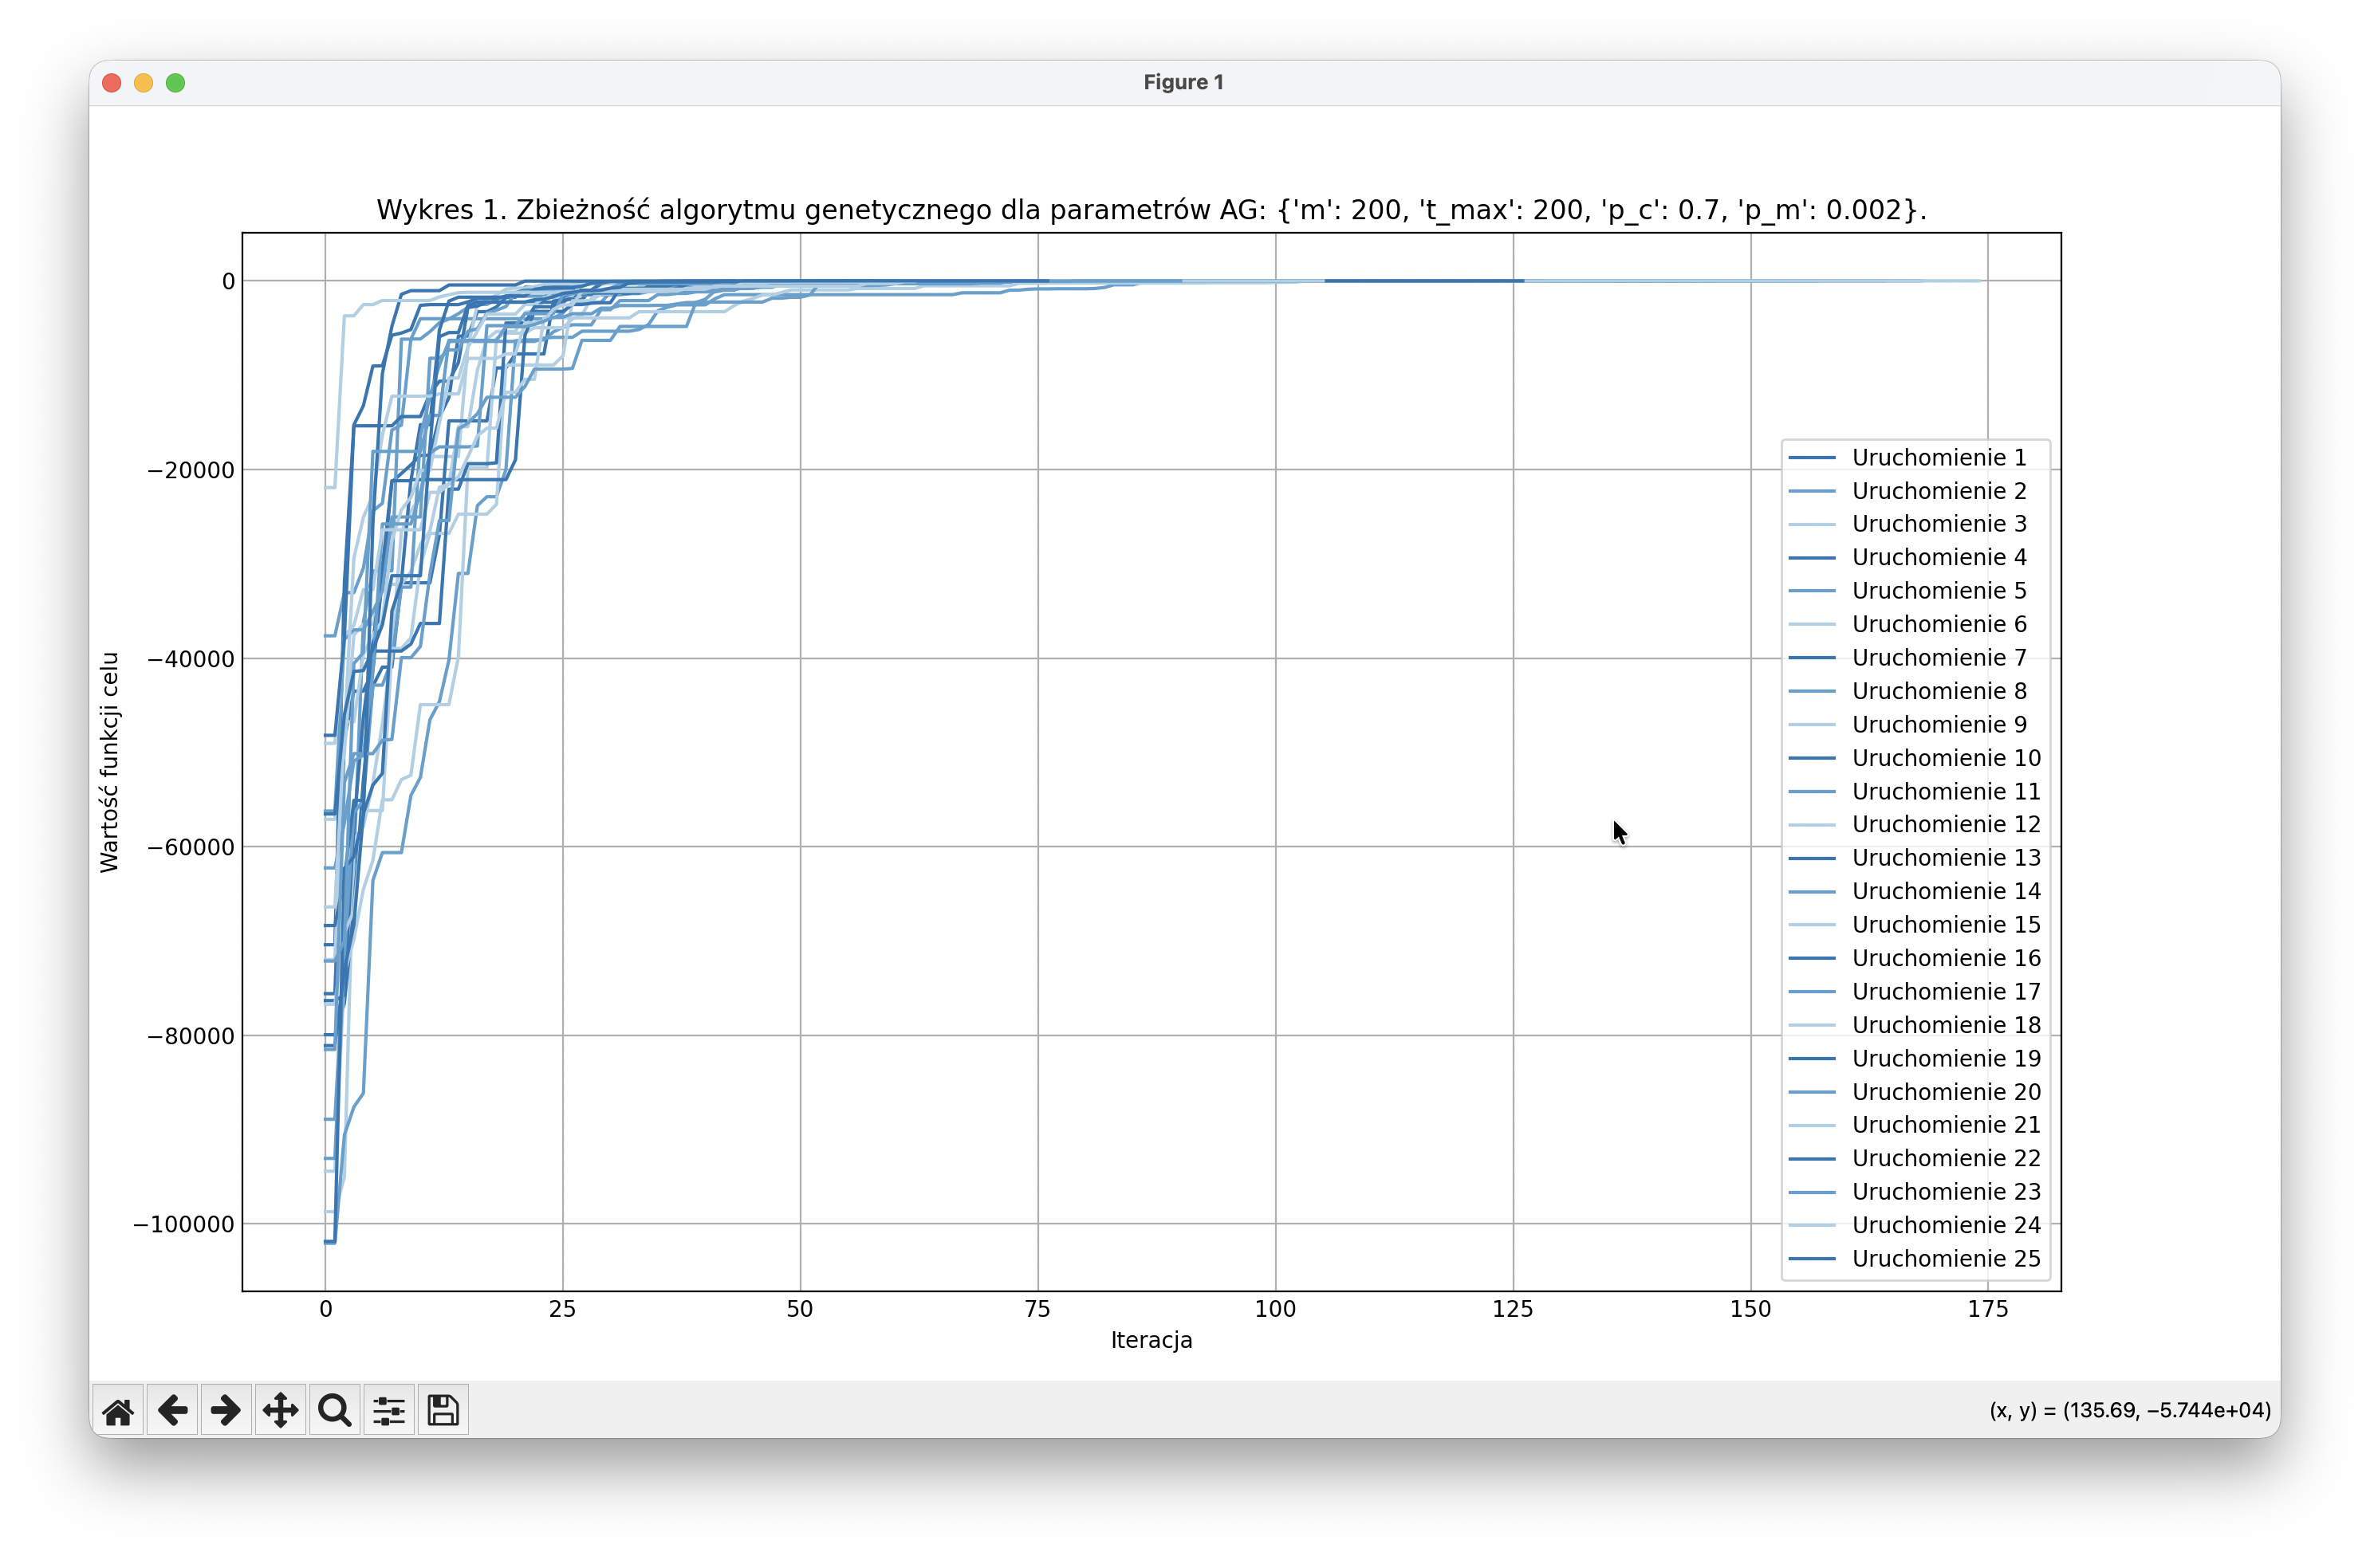

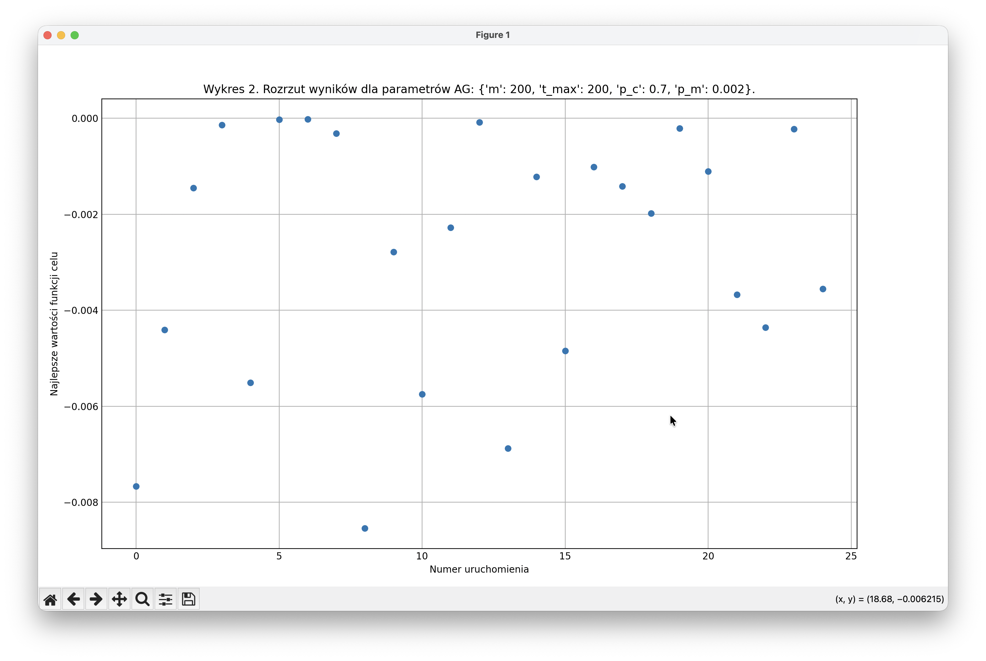

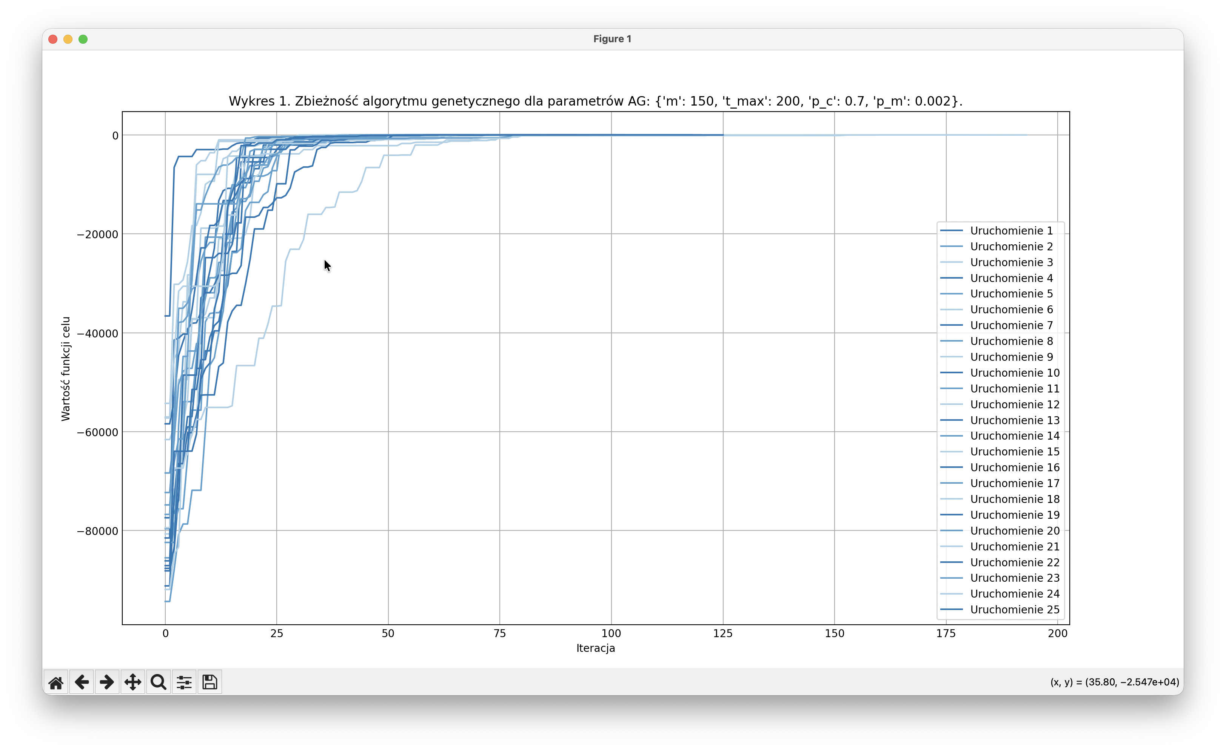

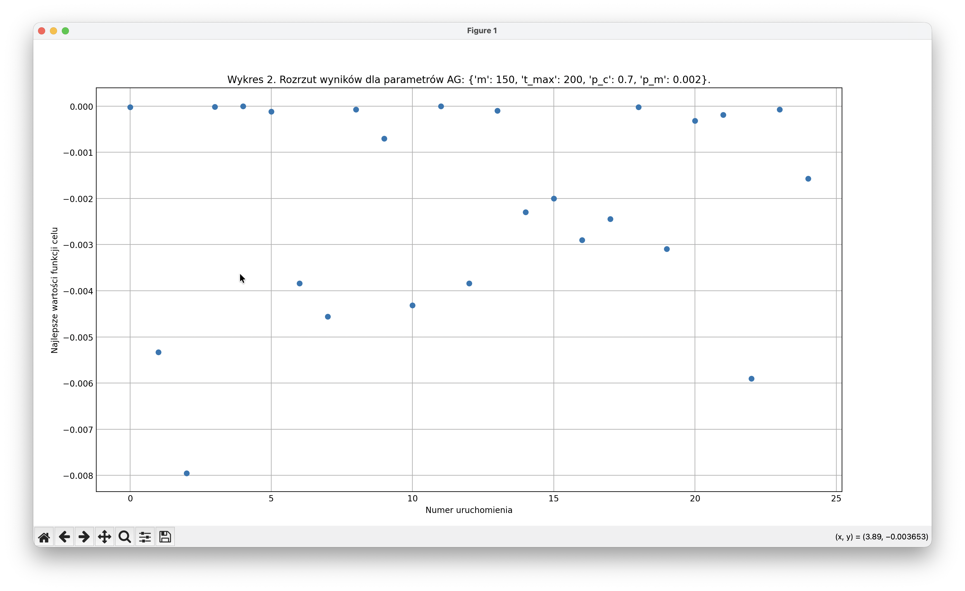

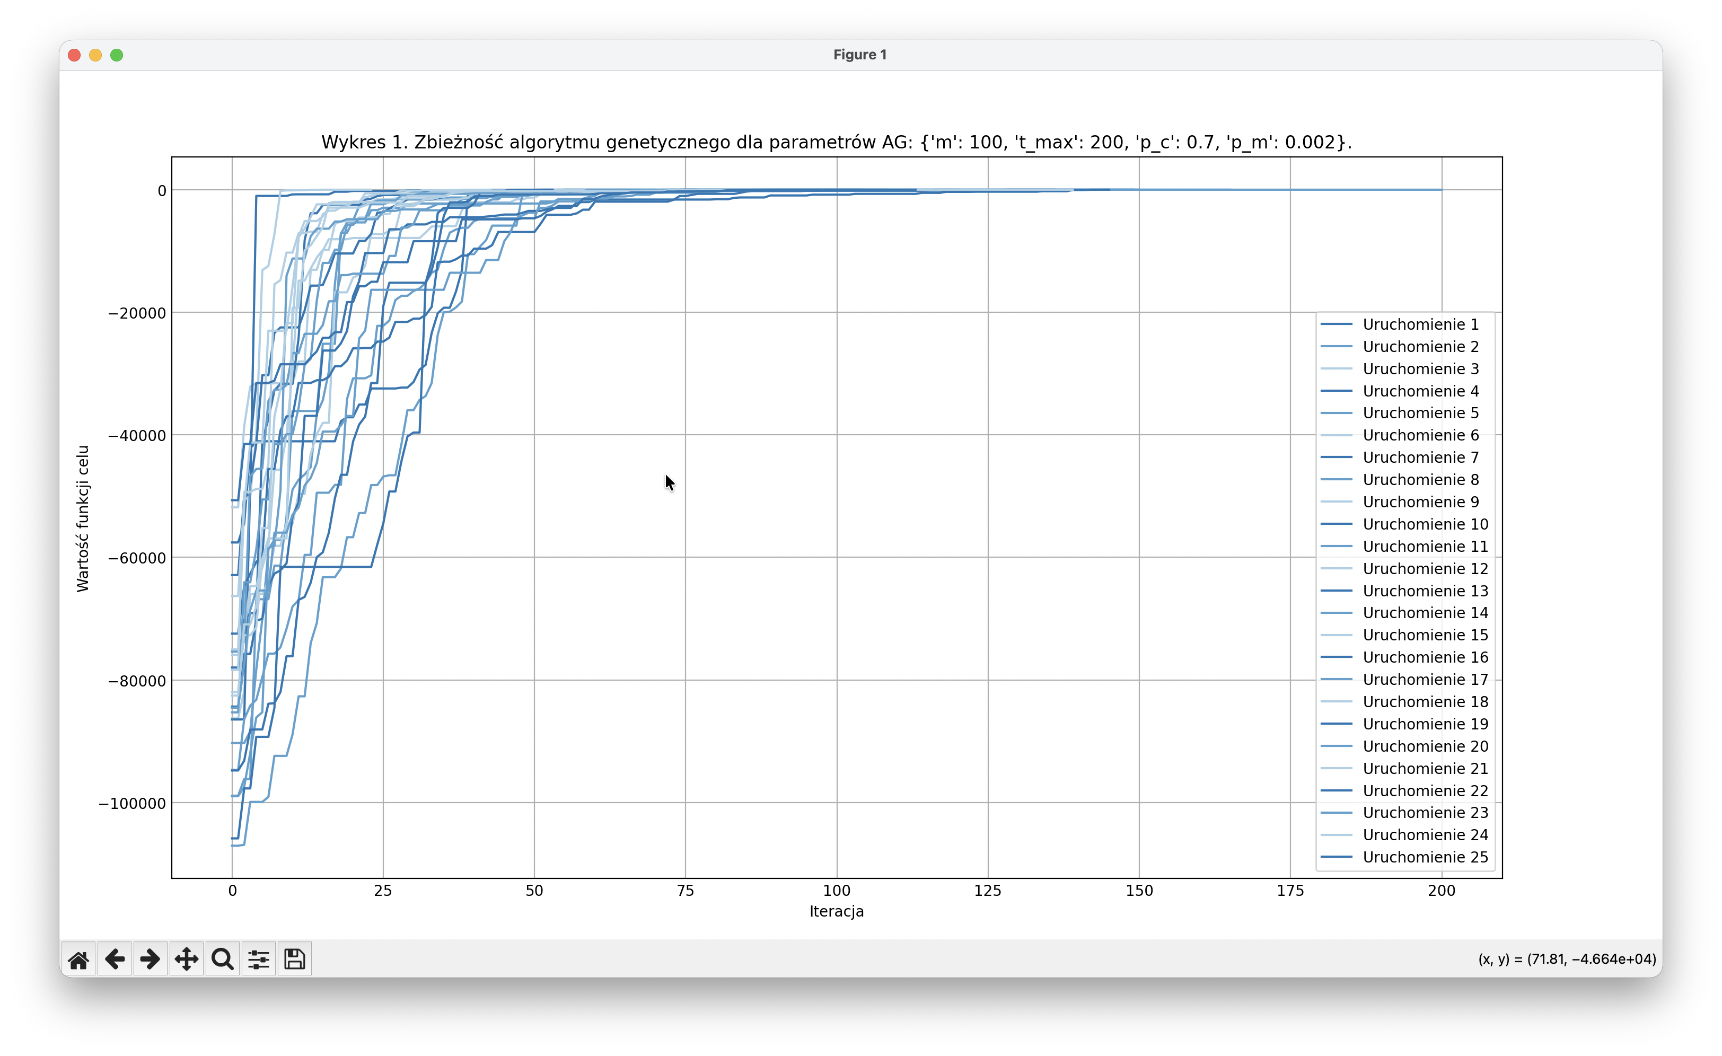

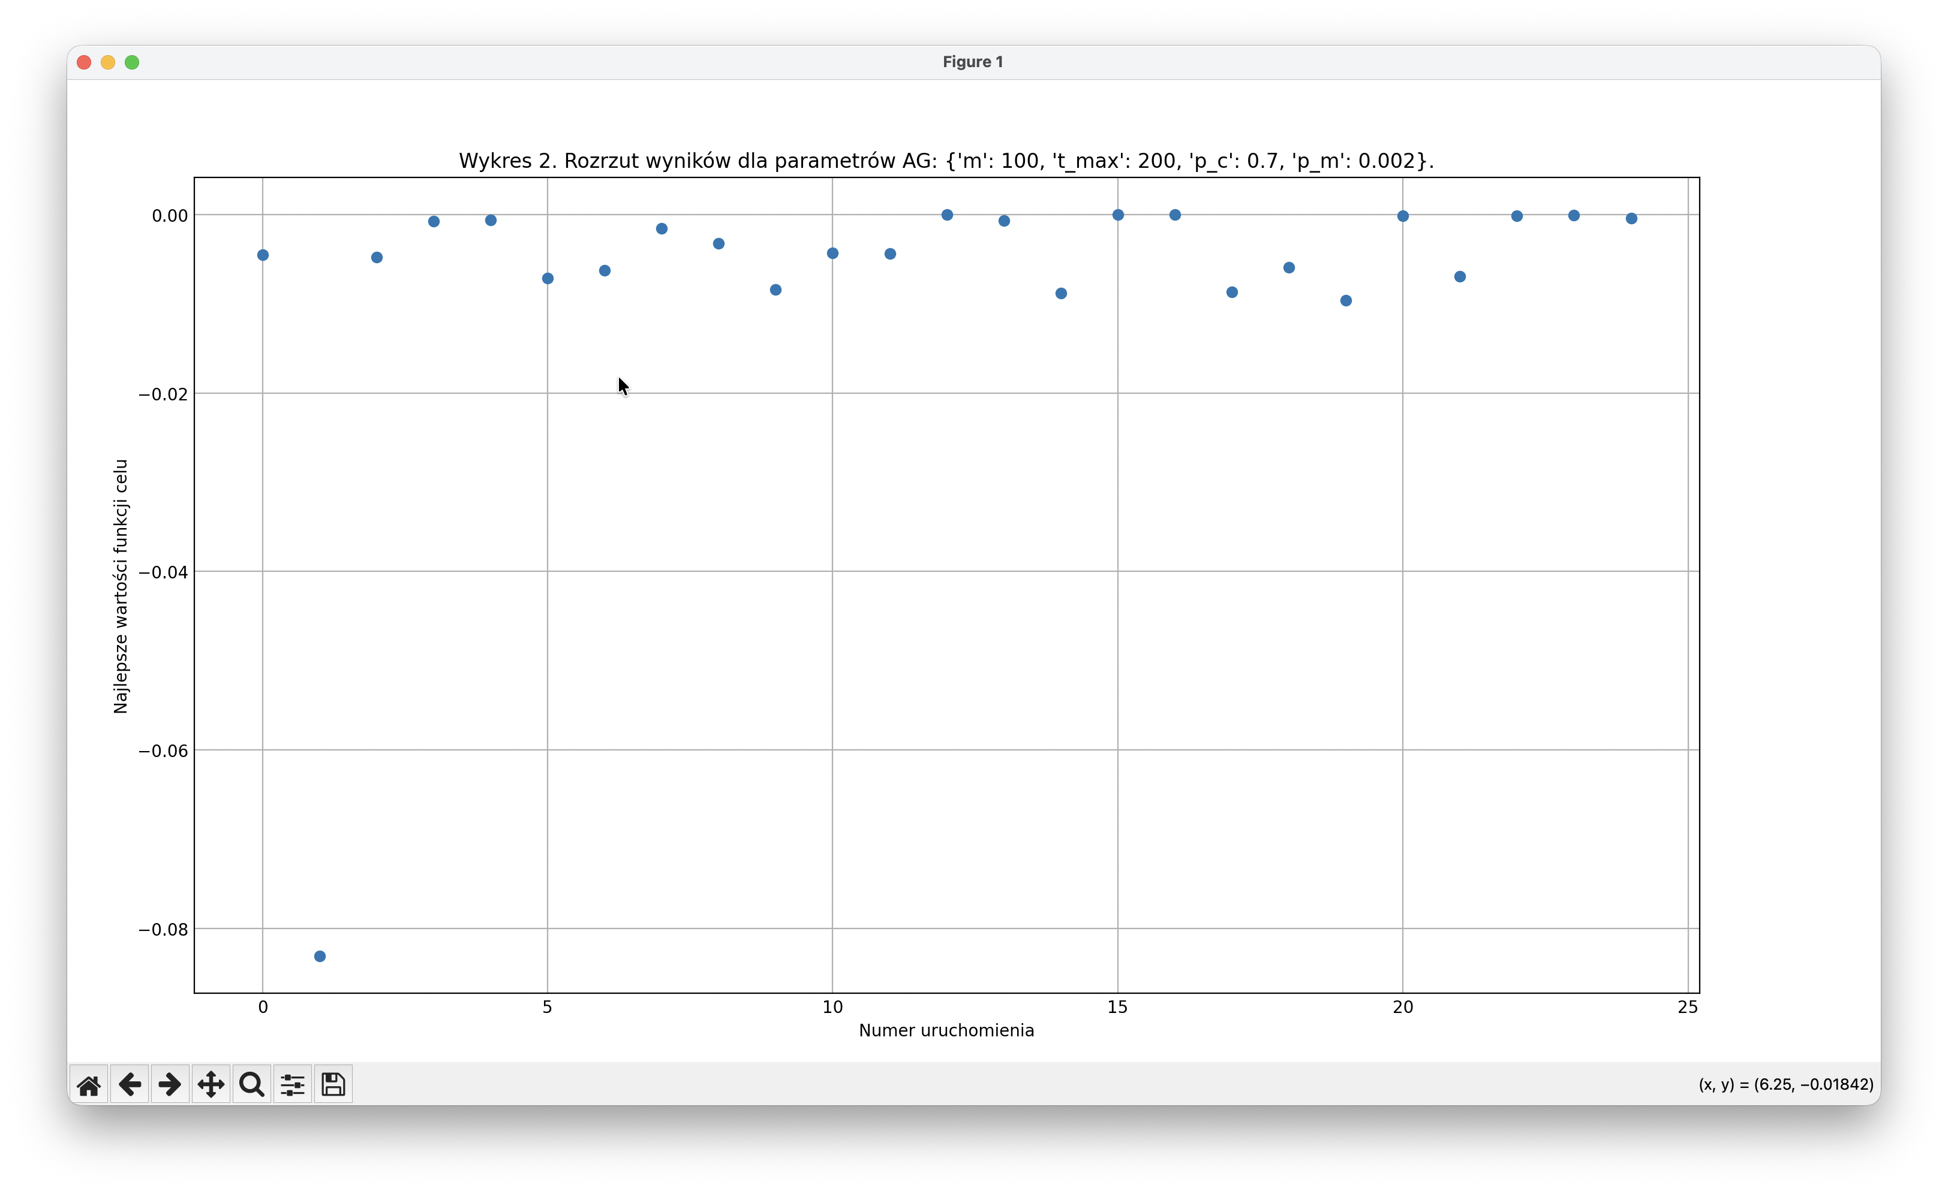

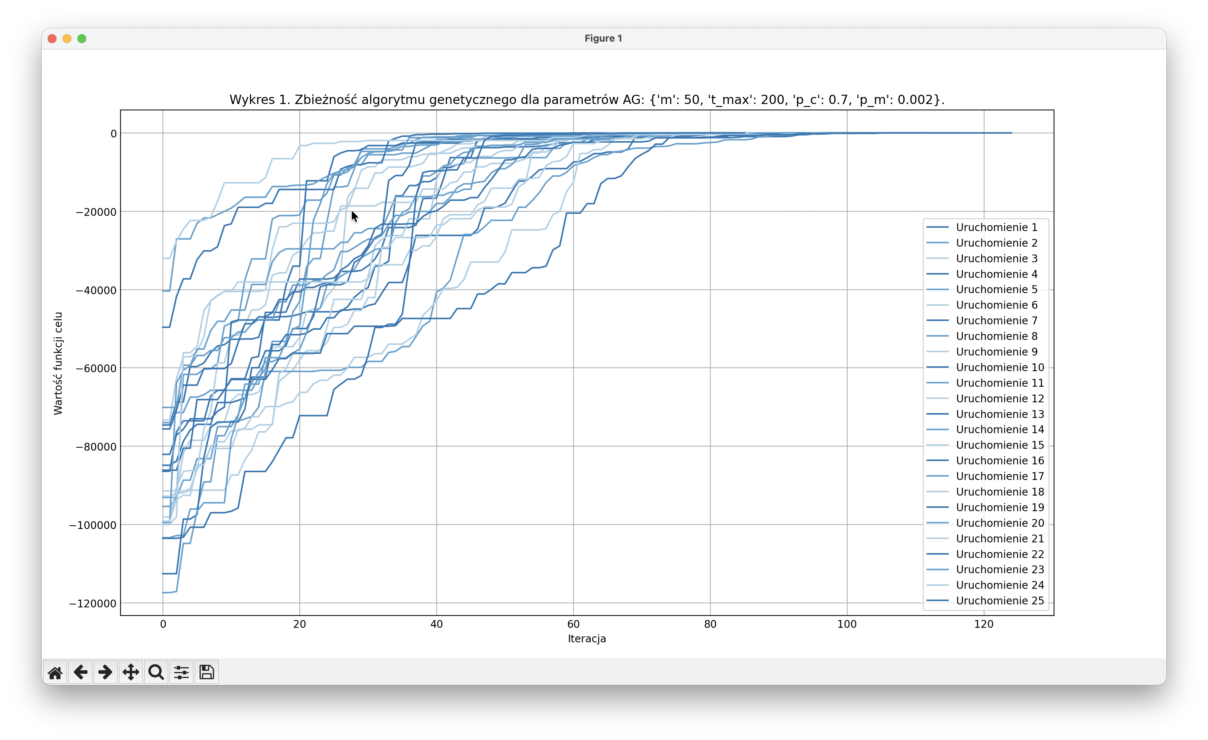

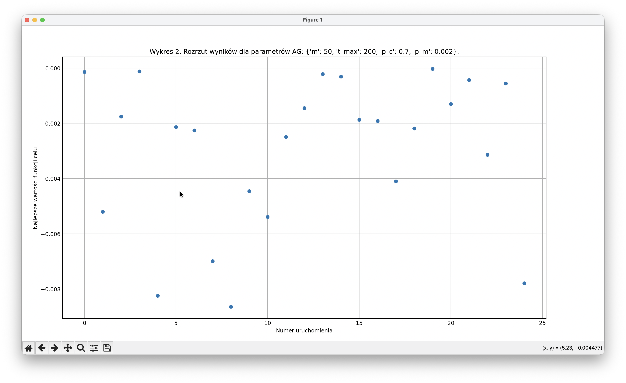

**TESTY dla prawdopodobieństwa mutacji**

